Муниципальное бюджетное учреждение дополнительного образования

Игринский районный дом детского творчества

Творческий проект

**«Зеркало в резной раме»**

|  |
| --- |
| Выполнил: Кожевников Ярослав, 16 лет  Объединение «Резьба по дереву»  Руководитель:  Васильева Марина Васильевна,  педагог дополнительного образования |

п. Игра, 2025

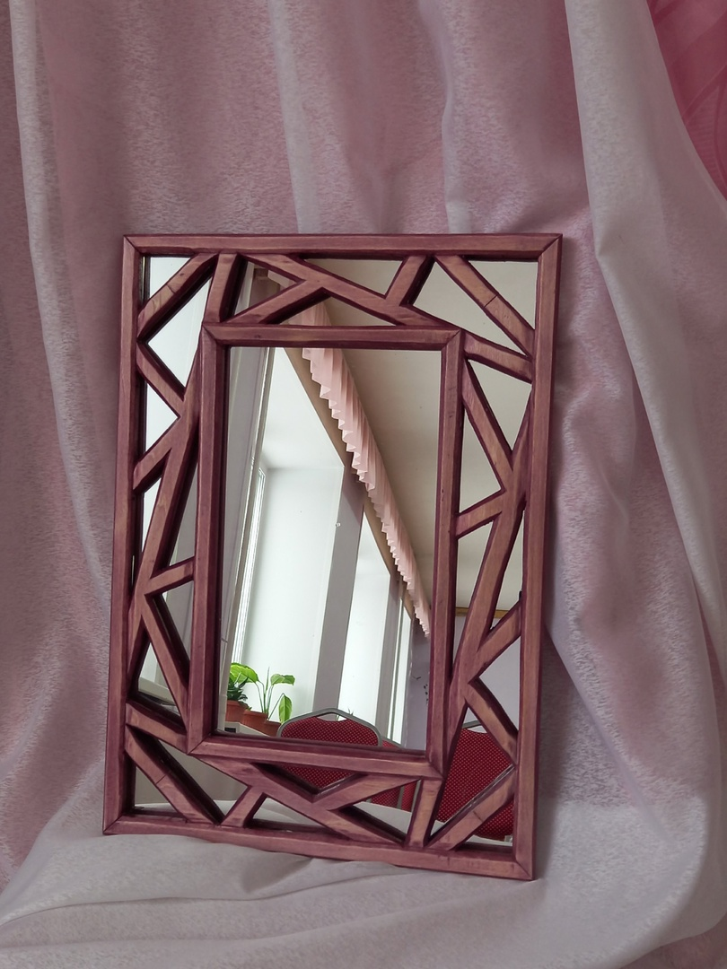

**Содержание**

|  |  |
| --- | --- |
| Обоснование темы проекта | 3 |
| Историческая справка | 4 |
| Выбор модели | 6 |
| Звездочка обдумывания | 7 |
| Материалы и инструменты | 8 |
| Технология изготовления | 9 |
| Охрана труда | 11 |
| Экология | 12 |
| Себестоимость | 12 |
| Самоанализ | 12 |
| Литература | 13 |

**Обоснование темы проекта**

Вы когда-нибудь смотрелись в воду озера? Что вы там видели? По существу, вы смотрелись в зеркало. Ведь зеркало - это гладкая поверхность, которая отражает свет и другие предметы.

**Зеркала - неизменный атрибут современного жилища**. Они являются не только необходимым предметом обихода, но и важной деталью интерьера дома. Зеркала создают иллюзию, словно визуально «раздвигают» стены, делают помещение более объёмным и просторным.

Очень важный вопрос - как оформить раму для зеркала? Рама должна быть красивой, оригинальной, гармонировать с интерьером, быть прочной, экологически чистой и доступной для изготовления. Мне пришла идея сделать раму для зеркала из дерева, т.к. я посещаю творческое объединение «Резьба по дереву» Игринского районного дома детского творчества. **Рама из дерева** может стать элементом уютного и стильного интерьера. Она добавляет в помещение атмосферу натуральности, имеет уникальную текстуру и оттенки древесины.

Древесина - один из самых распространенных материалов, которые человек научился обрабатывать еще в глубокой древности. И в наши дни древесина широко применяется в строительстве, для изготовления инструментов, посуды, мебели. Своеобразная красота обработки поверхности деревянного изделия всегда привлекает взгляд.

Прежде чем выбрать способ резьбы на раме зеркала, мне пришлось пересмотреть множество вариантов украшения. Остановился я на технике прорезной резьбы, особенность этой техники - отсутствие фона под узором. Прорезная резьба позволяет получить ажурное по виду и воздушное по ощущению изделие. Приступая к работе, перед собой поставил следующую цель: Изготовление рамы для зеркала в прихожую для оформления интерьера.

**Задачи:**

1. Познакомиться с историей возникновения зеркал, проработать различные идеи выполнения рамы;
2. Выбрать технику резьбы по дереву, инструменты и материалы, организовать рабочее место;
3. Выполнить отделку для  придания красоты и определенного стиля изделию.

**Актуальность проекта**

В прихожей у каждого имеется зеркало для того, чтобы поправить прическу, оценить внешность прежде чем выйти на улицу. Оно должно радовать нашу семью и украшать интерьер дома. У меня и возникла идея изготовить зеркало самостоятельно, так как хотелось что-то необычное, резное из дерева. Красивая рама ручной работы эффектно украсит и внесёт нотки оригинальности в любой интерьер. Кроме того, в процессе работы можно усовершенствовать свои навыки и умения в области технологии создания изделий из древесины. [[1]](#footnote-1)

**Историческая справка**

Историю происхождения зеркал проследить довольно сложно. Известно, что до нашей эры для получения отражения использовали металлические пластины - полированную бронзу, серебро, из которых изготовлялись круглые ручные и стоячие зеркала. Для этих же целей применялся и обсидиан - вулканическое стекло.

Технология изготовления зеркал была открыта в XII веке. Ее развивали в Голландии, затем во Фландрии. В немецком городе Нюрнберге в 1373 году заработал первый зеркальный цех. Но покорили средневековый мир венецианские зеркала. В XIV веке центром стеклоделия стал остров Мурано. Сюда переселили стеклоделов под предлогом обезопасить Венецию от пожаров. На самом деле просто тщательно скрывали секреты стеклоделия, а мастеров хоть и поощряли, но практически изолировали от внешнего мира: слишком велики были прибыли от монополии. Здесь на острове произошло знаменательное событие. В начале ХVI века братья Доменико разрезали горячий цилиндр из стекла и половинки раскатали на медной столешнице. Получилось листовое зеркальное полотно, блестящее, с хрустальной прозрачностью и чистотой. До этого зеркала делали выдуванием, изображение, которое они давали, было сильно искаженным.

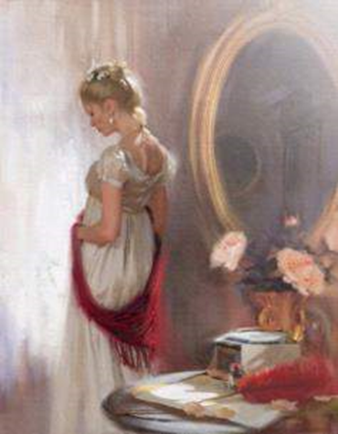

Венецианские плоские зеркала были чрезвычайно дорогим удовольствием. Покупать и коллекционировать их могли лишь очень богатые аристократы и королевские особы. Европейские монархи любыми средствами пытались выведать зеркальные тайны Венеции. В XVII веке министр Людовика XIV Коль Бер золотом и славой соблазнил троих мастеров из Мурано. Французы оказались способными учениками и вскоре превзошли даже самих мастеров, создав собственную технологию изготовления зеркал.

Версале построили Галерею из 306 огромных зеркал длиной 73 метра, сияние которых должно было ошеломить тех, кому посчастливится побывать в гостях у короля. Возможно, после этого и стали называть Людовика XIV "король-солнце".

В России зеркала в качестве комнатной мебели использовались уже во второй половине XVII века, но они стояли только во внутренних комнатах. Производство зеркал наладилось в Москве при Петре I, после чего зеркало стало доступным товаром, незаменимым предметом домашнего обихода и важным элементом декора. Люди научились украшать зеркала деревянными рамками.

 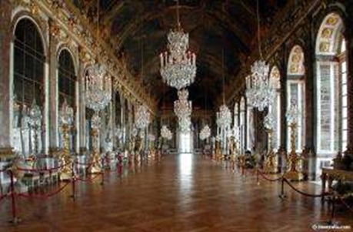

Искусство резьбы по дереву известно с давних времен. Именно резными элементами украшались на Руси деревенские и городские деревянные дома. При этом изготовлялись эти элементы с помощью простых и доступных инструментов – топора, пилы, плотницкой стамески. Со временем инструменты для резчиков совершенствовались, видоизменялись. Появились станки, при помощи которых стало возможным воплотить в дереве самые сложные узоры.

Домовая резьба как живой вид народного искусства существует в сельской местности и по сей день, а лежащая в ее основе геометрическая резьба, сформированная на традициях резчиков прялок, пряничных досок, разнообразной домашней утвари, считается вятским народным художественным промыслом. Сложная объемная резьба встречается не только на элементах домов, но и на дорогой вятской мебели и церковных иконостасах в храмах.[[2]](#footnote-2)

**Выбор модели**

|  |  |
| --- | --- |
| Фото | Описание |
| **F:\реэьва\30yu.jpg** | Этот вариант рамы мне понравился, но мне хотелось что то другое. |
| **F:\узоры к уроку\w_110627_2.jpg** | Этот вариант мне показался интересным, я обязательно его сделаю позже. |
|  | Свой выбор я остановил на этом варианте, мне показалась интересной задумкой. |

**Звездочка обдумывания**

**Материалы и инструменты для работы**

- древесина липы;

- клей ПВА;

- кисти щетина;

- лак акриловый;

- наждачная бумага;

- морилка;

- киянка;

- рубанок;

- ножовка;

- стамески;

- резаки;

- лобзик.

|  |  |
| --- | --- |
| Фото | Описание |
|  | Липу лучше заготавливать с октября по февраль, из-за прекращения сокодвижения в это время влажность древесины, как и опасности растрескивания древесины и поражения ее вредителями минимальны. Перед заготовкой дерева нужно убедиться в отсутствии сучков, а уже потом сушить его до влажности не более 8–10%. Это очень важно: более влажная древесина со временем усохнет и растрескается, а слишком сухой материал режется сложно и со сколами. |
| текстура древесины липы | Сучки встречаются крайне редко. Липа практически не меняет свой бело-розовый цвет, разве что слегка желтеет от солнечного воздействия, а от влажного контакта с железом могут появляться серые пятна. Естественный изумительный запах объясняется содержанием эфирных масел, из других полезностей в ней присутствуют: глюкоза, каротин и аскорбиновая кислота. |
| Резной букет из липы | Древесина липы отлично режется, не допуская скалываний вдоль волокон даже во время самый тончайших порезов, а в высушенном виде она становится прочной и не коробится. Обработка древесины липы – одно удовольствие, ведь она легко полируется, окрашивается и покрывается лаком.[[3]](#footnote-3) |

**Технология изготовления**

|  |  |
| --- | --- |
| Этапы работы | Фото |
| 1. Разработка эскиза | https://sun9-3.userapi.com/impg/tWGhZBj0S4ZfS0gkZnR01Lj5jkF0UdqVm-xmGw/qHZULellPbM.jpg?size=892x1080&quality=95&sign=e3ded7bf4e6319ae1f19604d03e1cb53&type=album |
| 2. Подготовка материала, склеивание рамы, перевод рисунка на основу | **https://sun9-35.userapi.com/impg/w0KouYLrCfhD-HP92XEn4bK5k2XcqDNRwEj-tw/kUOnqDO85x0.jpg?size=903x1080&quality=95&sign=7b30ccce2a28fe2ac25b5722b62e2c06&type=album**https://sun9-32.userapi.com/impg/NnSjtdwa_2ISZBxfQoz1D3Ezu38oKSFKZz1PVw/tYZsix7S_GE.jpg?size=810x1080&quality=95&sign=0560eb3a0858c9650dbeaac998ad9eb6&type=album |
| 3. Просверливание отверстий для выпиливания лобзиком | **https://sun9-77.userapi.com/impg/tmekLksemBUFBQA3cpMgNqdt3eBVKtEMH4hlWw/q86H2dukuoA.jpg?size=810x1080&quality=95&sign=6405f0f8da3ffd144b92f3ce3dd7491c&type=album** |
| 4. Выполнение прорезной резьбы | **https://sun9-75.userapi.com/impg/pclUrnCtE7oV6PfgNgKEYud8-RaPlqisb0G6ew/7h9X-KK3Nd0.jpg?size=810x1080&quality=95&sign=f9177c447e3210ee2a6744344d1c24a8&type=albumhttps://sun9-79.userapi.com/impg/2r7vQWGEDqan9Q73D2A8zzOQKcw5B_3lp51-3g/E7CoxaJQMGI.jpg?size=810x1080&quality=95&sign=8bf2492fea1b4237c1aca28a65bd4e7d&type=album** |
| 5.Шлифование наждачной бумагой | **https://sun9-12.userapi.com/impg/MYjP51Xv0X8-6hSIUk8rPSQbte2WMrwlaxn7VQ/j7yuA0gKNyQ.jpg?size=810x1080&quality=95&sign=3ff736d18a504f57c8ebd9905808f2e5&type=albumhttps://sun9-3.userapi.com/impg/QVg6fTTE3lN66mjAEiLFgCU5t8PF1gAHdAU3YQ/JDAUEHbloEo.jpg?size=810x1080&quality=95&sign=afb171791b3c0d189c1346f025570347&type=album** |
| 6. Покрытие рамы морилкой на водной основе, цвет махагон | **https://sun9-19.userapi.com/impg/E9DNTxoAq46H3UFKli9XOTJWuoD7H7_x_m-kMg/u_X9-8APWNo.jpg?size=810x1080&quality=95&sign=9ecaad805afa6cfe2431f1ee2728f209&type=album** |
| 7. Лакирование акриловым лаком на водной основе, оформление изделия. |  |

**Инструкция по технике безопасности при ручной обработке дерева**

***Требования безопасности перед началом работы***

1. Подготовить рабочее место, инструменты, приспособления. Постоянно держать их в исправном состоянии.
2. Привести в порядок рабочую одежду.
3. Проверить освещение на рабочем месте.

***Техника безопасности во время работы***

1. Содержать рабочее место в чистоте, не допускать загромождения посторонними предметами, которые не используются в работе.
2. Во время работы быть внимательным, не отвлекаться и не отвлекать других учащихся.
3. Работать только в специальной одежде.
4. Стамесками и резаками работать только в направлении от себя, вставая класть инструменты на стол.
5. Хорошо закрепляйте своё изделие на поверхности стола или держите его так, чтобы работа инструментами не угрожала вашей безопасности.
6. Передавать колющие и режущие предметы ручкой от себя, располагать их на столе острым концом от себя.
7. Соблюдать порядок на рабочем месте.
8. После лакирования изделия руки вымыть мылом под краном.

**Экология**

Дерево - природный, экологически чистый материал, который способен создать атмосферу спокойствия и умиротворения в доме. Ведь о его полезных свойствах написано тысячи трудов, а тесная взаимосвязь с человеком использовалась еще нашими дальними предками. Именно поэтому дерево возглавляет топ самых популярных природных материалов.

**Экономическое обоснование**

|  |  |  |  |
| --- | --- | --- | --- |
| Наименование материала | Цена | Расход | Стоимость |
| Доска липовая | 8000 р. -1 куб.м | 2 метра | 500 руб. |
| Наждачная бумага | 1 шт - 40 руб. | 3 шт | 120 руб. |
| Морилка на водной основе | 90 руб. – 0,5 л | 100 мл. | 9 руб. |
| Пилки для лобзика | 100 руб. – 20 шт. | 20 шт. | 100 руб. |
| Лак акриловый | 400 руб. – 1 л | 50 г. | 20 руб. |
| Всего |  |  | 749 рублей |

В себестоимость изделия не входит стоимость работы, так как работа была изготовлена мною лично. Изделие делали в светлое время суток, поэтому затрат на электроэнергию не было. Поэтому проектная работа вносит экономию в семейный бюджет семьи, указывает на целесообразность ее выполнения.

**Самоанализ**

Деревянные вещи создают уют в доме, хранят в себе тепло человеческих рук. Ножовка, шлифовальная шкурка, лобзик и умелые руки – и вот практически из ничего возникают красивые вещи. Кроме того, изготовленное изделие для меня будет – еще один шаг по ступеньке развития, так как это изделие более сложное в изготовлении. Оно потребует больших усилий, умение точности, аккуратности, знаний. Также оно даст большие возможностей проявить свои способности. Думаю, это неплохая идея к тому же такое зеркало с новой рамой может, украсит любой интерьер.

**Список литературы**

1. https://uchitelya.com/tehnologiya/129070-proekt-zerkalo-v-reznoy-ramke.html
2. https://www.prodlenka.org/publikacii-uchaschihsja/proektnye-raboty/5602-tvorcheskiy-proekt-ramka-dlya-zerkala
3. https://infourok.ru/statya-o-tehnike-rezbi-po-derevu-keltskie-motivi-3569505.html

<https://samodelkinoblog.com/1594369412306569227/obemnaya-rezba-po-derevu-tehnika-vypolneniya-foto/>

1. Учебник «Технология» 6-8 кл. под редакцией В.Д.Симоненко;
2. Журнал «Сделай сам», Москва, издательство «Знание», 1999г.;
3. И.А.Карабанов «Технология обработки древесины» 5-9кл., Москва-Просвещение, 1995г.;
4. А.С.Хворостов «Резьба по дереву» Москва-Просвещение, 1985г.

1. <https://uchitelya.com/tehnologiya/129070-proekt-zerkalo-v-reznoy-ramke.html> [↑](#footnote-ref-1)
2. <https://www.prodlenka.org/publikacii-uchaschihsja/proektnye-raboty/5602-tvorcheskiy-proekt-ramka-dlya-zerkala> [↑](#footnote-ref-2)
3. https://samodelkinoblog.com/1594369412306569227/obemnaya-rezba-po-derevu-tehnika-vypolneniya-foto/ [↑](#footnote-ref-3)